闽南师大办公家具询价采购
闽师招(询)〔2015〕003号
一、询价内容
1、本次询价采购项目的详细要求如下：
(本项目不拆单，捆绑报价，需列明每个单项价格，附彩图)
序号 | 仪器名称 | 规格参数 | 参考图片 | 数量 | 备注
1 | 板式办公桌 | 1.6米，贴纸皮、深棕色，带三抽柜带锁 | 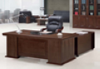 | 2
2 | 转椅 | 黑色，皮质，可升降，可旋转 | 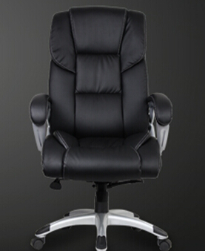 | 2
3 | 板式办公桌 | 1.6米，贴纸皮、黑色，带边台，带三抽柜带锁，带电脑键盘抽。 |  | 1
4 | 办公转椅 | 黑色，皮质，可升降、可360°旋转。高密度、加厚海绵 | 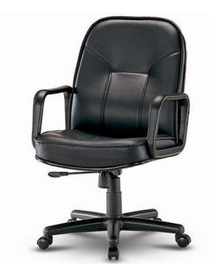 | 1
5 | 文件柜 | 约80cm×36cm×192cm，木质双开文件柜，深棕色，上柜采用玻璃门，下柜带抽屉，采用不透明木门 | 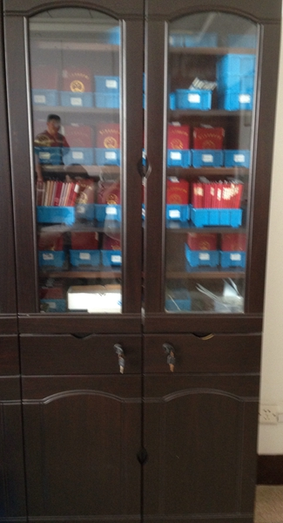 | 4
6 | 文件柜 | 木质+玻璃文件柜，上柜边框为木质，门采用玻璃门，下柜带抽屉，采用不透明木门，上柜中间加竖隔板，  尺寸约：40cm X 80CM X 180CM  颜色：深棕色系列 | 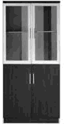 | 2
7 | 文件柜 | 约195×33×110cm木质三联文件柜，带锁，深棕色，上柜采用玻璃门，下柜带抽屉，采用不透明木门，上柜中间加竖隔板， | 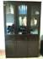 | 4
8 | 文件柜 | 铁皮双开门文件柜，约86cm×43cm×180cm，共5层，铁皮厚度0.6mm | 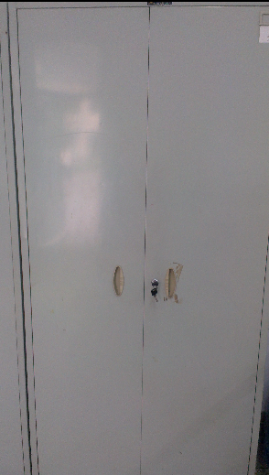 | 1
9 | 保险柜 | 规格H（600-670）*W（380-430）*D（350-390）mm，材质全钢，钥匙锁+电子密码锁，3C认证，品牌要求：虎牌，艾谱，永发 |  | 1

二、询价报价要求及说明
1、供应商在查阅本文件时，发现技术需求中有不清楚、不明确事项或认为本文件存在限制竞争的条款，可在5月11日下午17:00前将有关疑问、建议以传真形式提交给招投标中心。
2、各报价方应在2015年5月14日（周四）上午 11 ：30前给出一次性不可更改报价，密封完整后现场递交（可快递）报价文件，正本一份，副本四份（递交地址：漳州市芗城区县前直街36号综合楼南区103室 闽南师范大学招投标中心）。询价投标文件应包括报价表、技术规格和商务偏离表及营业执照复印件及税务登记证等相关资质证明材料。（投标文件格式附后）
本次询价采购中，被询价厂商的设备报价统一按人民币进行报价。以万元为单位，精确到小数点后四位；以元为单位，精确到小数点后两位。
3、询价采购报价表中的价格，是指货物运至闽南师范大学（包括成本、运费、保险费、税费、搬运费、安装、调试费等）的价格。无论采用何种方式报价，都必须包括产品和安装所使用的材料、部件及货物本身已支付或将支付的增值税、产品税、销售税和其它税费。
4、被询价厂商必须对拟供设备分项报价，标明设备的单价和总价。每种货物只允许有一个报价，任何有选择的报价，询价人将不予接受。提供拟供设备技术规格响应表，并标明在配置、规格或技术性能方面的明细偏差。
5、报价单须加盖投标人公章，并列出投标代表的联系方式，包括移动电话。
三、货款结算承诺及程序
采购人不向中标人提供合同预付款，签订合同前中标供应商必须缴纳全部货款2.5%的履约保证金，货款全部由中标人垫付，待合同执行完毕、设备（含工程）验收合格后，按合同签订额一次性全额付款。同时，原来的履约保证金自动转为售后服务保证金（货款的2.5%），中标人按合同的服务承诺履约期限结束后，招标人无息返还售后服务保证金(售后服务满一年返还保证金)。

附件：询价文件格式

闽南师范大学
招投标中心
2015-5-5 电话： 0596-2522037 传真：0596-2522057 联系人：王老师、张老师
附件：

闽南师范大学采购项目
询 价 投 标 文 件

询 价 项 目 名 称：

投标人名称 ：
日 期 ： （加盖公章）

报价表

投标公司名称： 货币单位：

合同包 | 序号 | 货物名称规格 | 数量 | 报价(现场交货价) | 交货期 | 保修期（备注）
 | 投标总价

注： 1.报价表应标明所报各种货物的数量、品牌和金额。
2.当一个合同包有多个序号时，投标人应计算出该合同包的合计价。

投标人代表签字： 联系方式：

技术规格和商务偏离表

合同包 | 序号 | 货物名称 | 规格条目（号） | 询价文件要求 | 投标响应 | 偏离说明

注：1、投标人提交的投标文件中与招标文件的技术、商务部分的要求有不同时，应逐条列在偏离表中，否则将认为投标人接受招标文件的要求。

法人营业执照、税务登记证

（注：法人营业执照、税务登记证提供复印件，需复印包括能说明经年检合格的内容，由企业加盖公章并注明复印件与原件一致。）

